Persönliches Telefonbuch hinzufügen
Hinweis:
Für diese Funktion muss das Kontakte-Widget aktiv sein. Lesen Sie dazu bei Bedarf den Artikel Widgets aus- oder einblenden.
Im UCC-Client können Sie Ihre Kontakte über das gleichnamige Widget verwalten und per Klick anrufen. In diesem Artikel erfahren Sie, wie Sie Telefonbücher für Ihre persönlichen Kontakte erstellen.
Hinweis:
Der Administrator der Telefonanlage kann zusätzlich ein internes Telefonbuch mit den Durchwahlen anderer Benutzer einblenden. Die enthaltenen Gruppen und Einträge variieren ggf. je nach interner Vorgabe und sind für die Bearbeitung im UCC-Client gesperrt.
Um ein persönliches Telefonbuch zu erstellen, gehen Sie wie folgt vor:
- Rufen Sie im UCC-Client dieHauptseite auf.
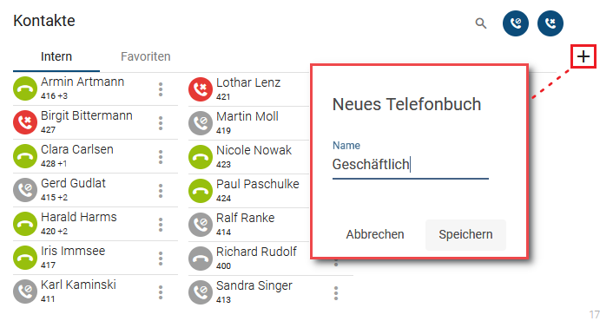
- Klicken Sie im Widget Kontakte auf.
- Geben Sie einen Namen für das Telefonbuch ein und bestätigen Sie mit .
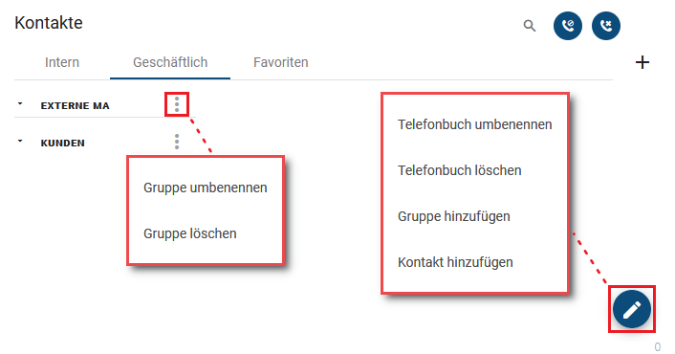
Jedes persönliche Telefonbuch wird als eigene Reiterkarte angezeigt.
Nach dem Erstellen eines neuen Telefonbuchs haben Sie die folgenden Möglichkeiten:
- Persönliches Telefonbuch umbenennen  - Persönliches Telefonbuch löschen  - Kontaktgruppe erstellen | - Kontaktgruppe umbenennen  - Kontaktgruppe löschen  - Kontakt erstellen
Zu weiteren Funktionen des Kontakte-Widgets lesen Sie den Überblicksartikel Kontaktverwaltung.

